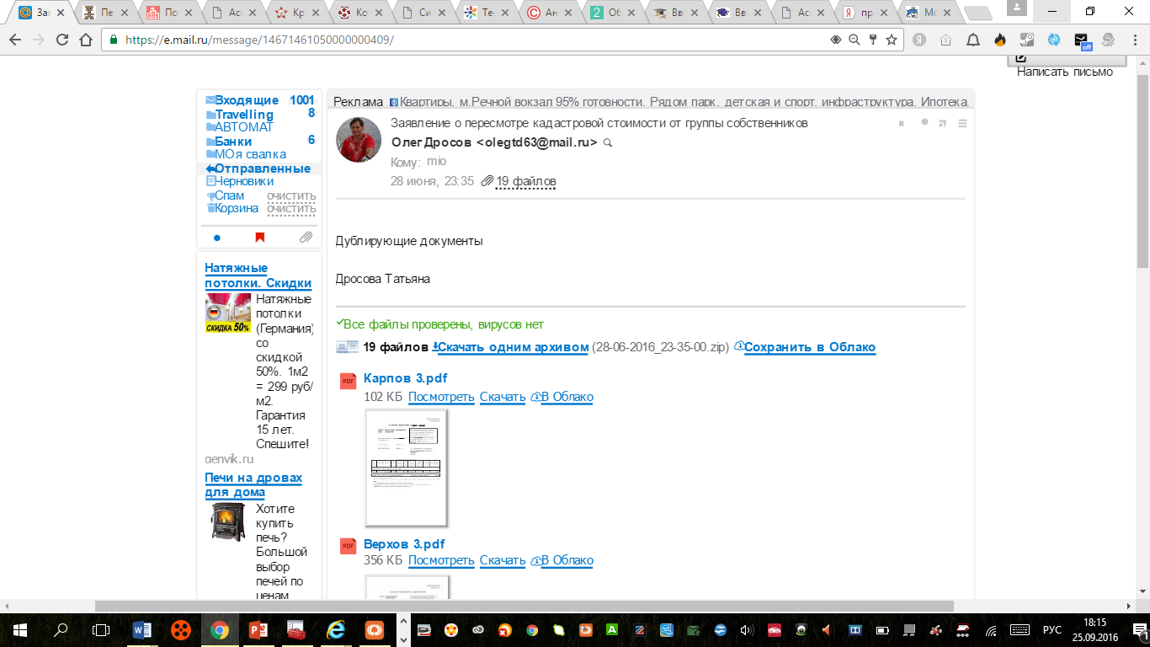

Игорь в этом письме есть дубль первого и второго файлов с вашими доками ( т.е. в общем первом письме где 80 файлов так же есть ваши документы, но по мимо того первого письма я направила ещё

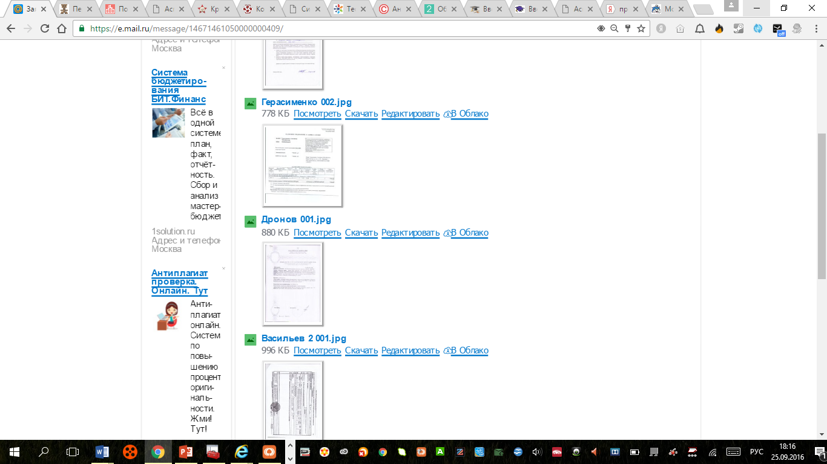
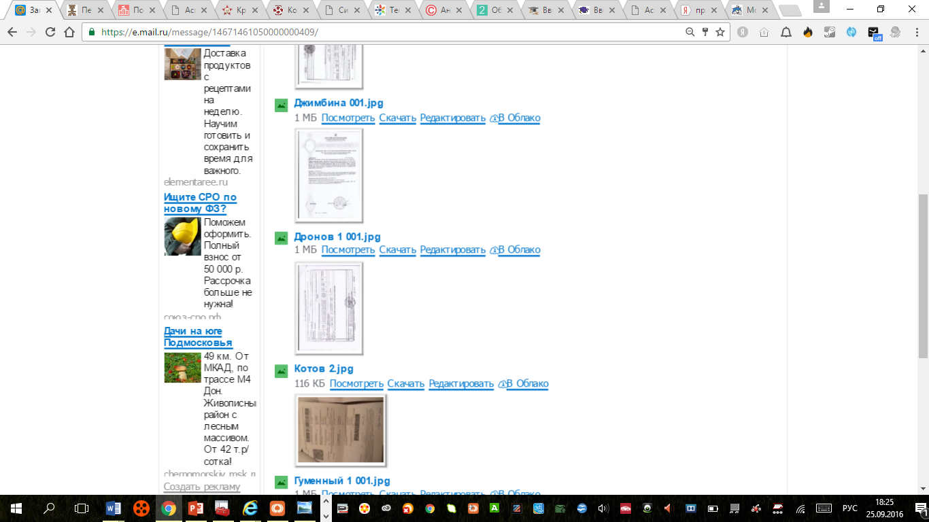

Сейчас ниже доказательство того, что что в файле действительно ваши документы. Наводим мышку на файлики под вашим именем ( к сожалению мышка не скринится) и вот что видим

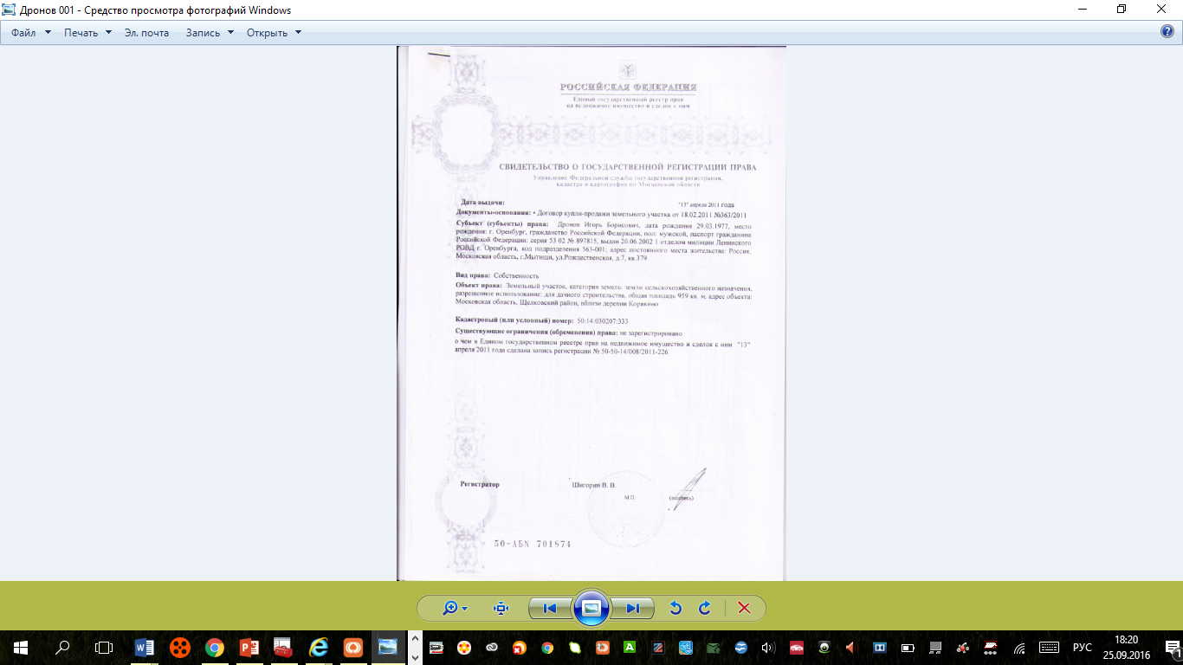

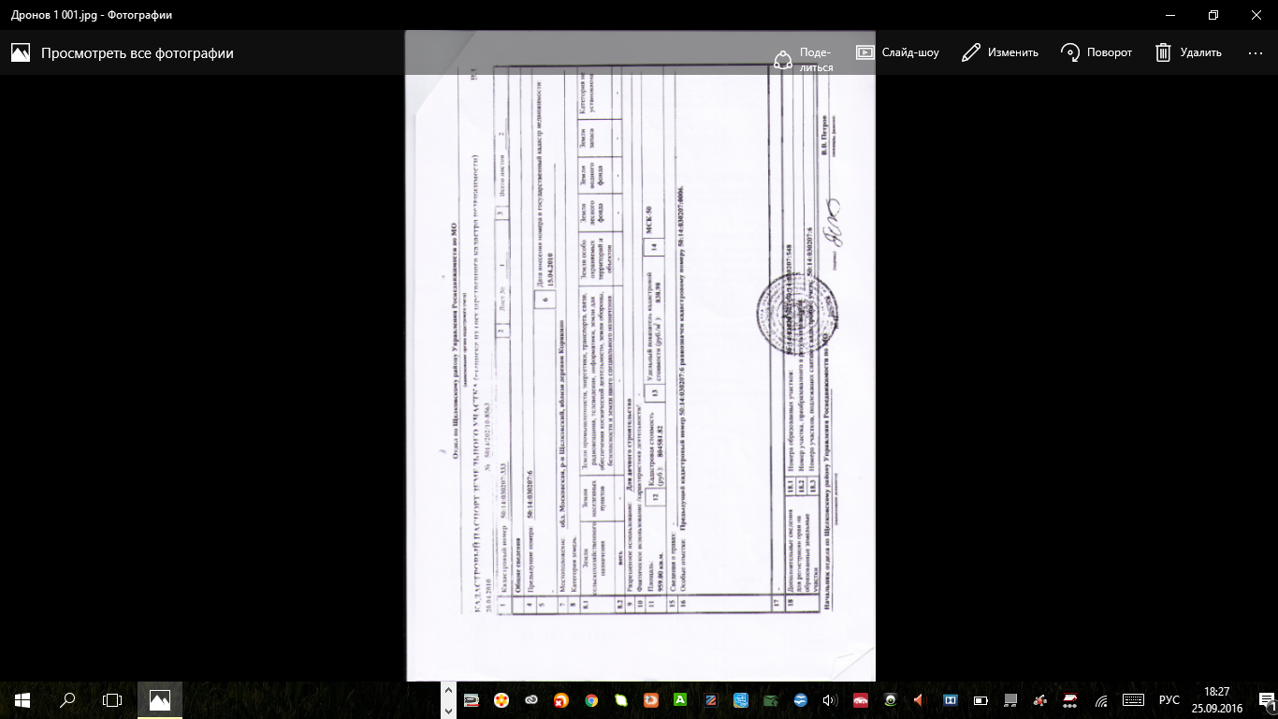
ФИО Ваше и кадастровый номер то же - документы ВАШи!

